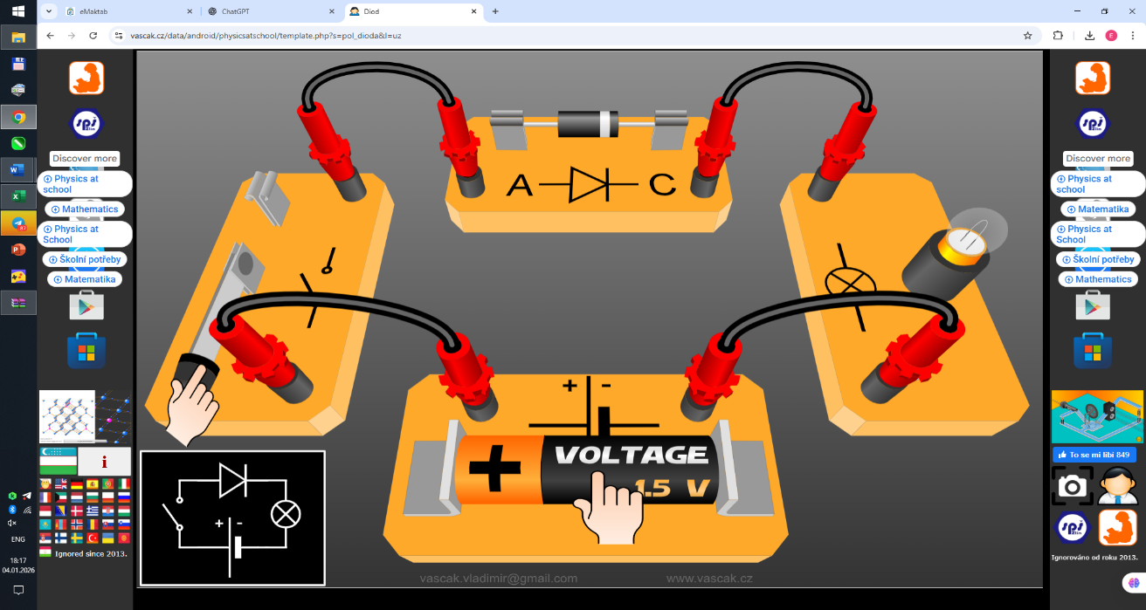

Mavzu: Yarim o‘tkazgichli diod. P–N o‘tish va uning ishlash prinsipi

Fan: Fizika

Sinf: 10-sinf

Dars turi: ko’rgazmali

Dars vaqti: 45 daqiqa

Darsning maqsadi

Ta’limiy:
O‘quvchilarga yarim o‘tkazgich, P–N o‘tish va diod tushunchalarini o‘rgatish
Diodning to‘g‘ri va teskari ulanishini tushuntirish

Tarbiyaviy:
Texnik fikrlash va mantiqiy xulosalashni rivojlantirish
Elektr qurilmalariga ehtiyotkorlik bilan munosabatni shakllantirish

Rivojlantiruvchi:
Elektronika elementlari haqidagi bilimlarni kengaytirish
Rasm va sxema asosida tushunish ko‘nikmasini oshirish

Dars uchun jihoz: maktabda fizika dasturi

O‘tilgan mavzuni takrorlash
Savollar:
- Yarim o‘tkazgich deganda nimani tushunasiz?
- Elektron va kovak (teshik) nima?
- Metallar va yarim o‘tkazgichlar farqi nimada?
O‘qituvchi darsni muammoli o‘qitish metodi bilan boshladi va ekranga lampochka va diodni ketma-ket ulaadi.
Birinchi holatda lampochka yonadi
Diodni teskari ulaganda lampochka yonmaydi
O‘qituvchi savol beradi:
Muammo:
Nima uchun bitta elektr zanjirida tok faqat bitta yo‘nalishda o‘ta oladi?
O‘quvchilar:
O‘z taxminlarini bildiradilar
Muammoni muhokama qiladilar

Muammo tahlil qilindi
Yo‘naltiruvchi savollar:
- Metall o‘tkazgichlarda tok har ikki tomonga o‘ta oladimi?
- Yarim o‘tkazgich nima?
- Nima uchun diod simga o‘xshamaydi?
O‘quvchilar xulosaga kelishga harakat qiladilar.

Yangi bilimni muammoli metod asosida bayon qilish
Yarim o‘tkazgichli diod - bu elektr tokini faqat bitta yo‘nalishda o‘tkazadigan yarim o‘tkazgichli asbob.
p-n o‘tish asosida ishlaydi
p-qavat (teshiklar) va n-qavat (erkin elektronlar)

Diodning ishlashi:
To‘g‘ri ulanganida – tok o‘tadi
Teskari ulanganida – tok deyarli o‘tmaydi
Shu sababli diod bir tomonlama tok o‘tkazuvchi element hisoblanadi.

Rasm asosida tushuntirish
Rasmda:
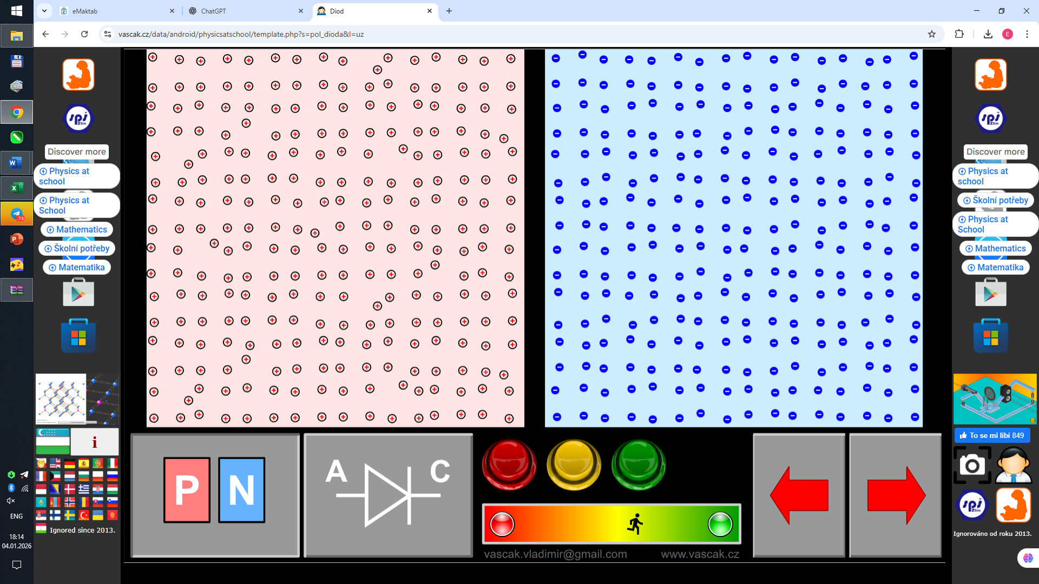
Chap tomon - P-soha (kovaklar ko‘p)
O‘ng tomon - N-soha (elektronlar ko‘p)
O‘rtadagi rangsiz qism - depletsiya (bo‘shanish) qatlami
Eᵢₙₜ - ichki elektr maydon
P va N sohalar tutashganda elektron va kovaklar bir-biri bilan qo‘shilib ketadi va bo‘shanish qatlami hosil bo‘ladi.
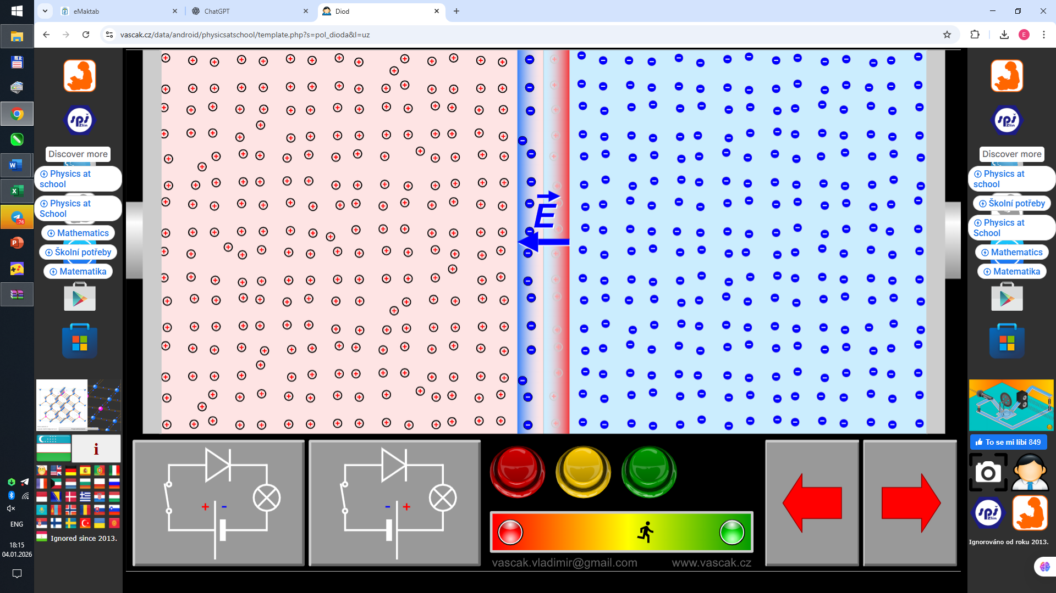

Ichki elektr maydon
Bo‘shanish qatlamida ichki elektr maydon paydo bo‘ladi
Bu maydon zaryad tashuvchilarning erkin o‘tishiga to‘sqinlik qiladi
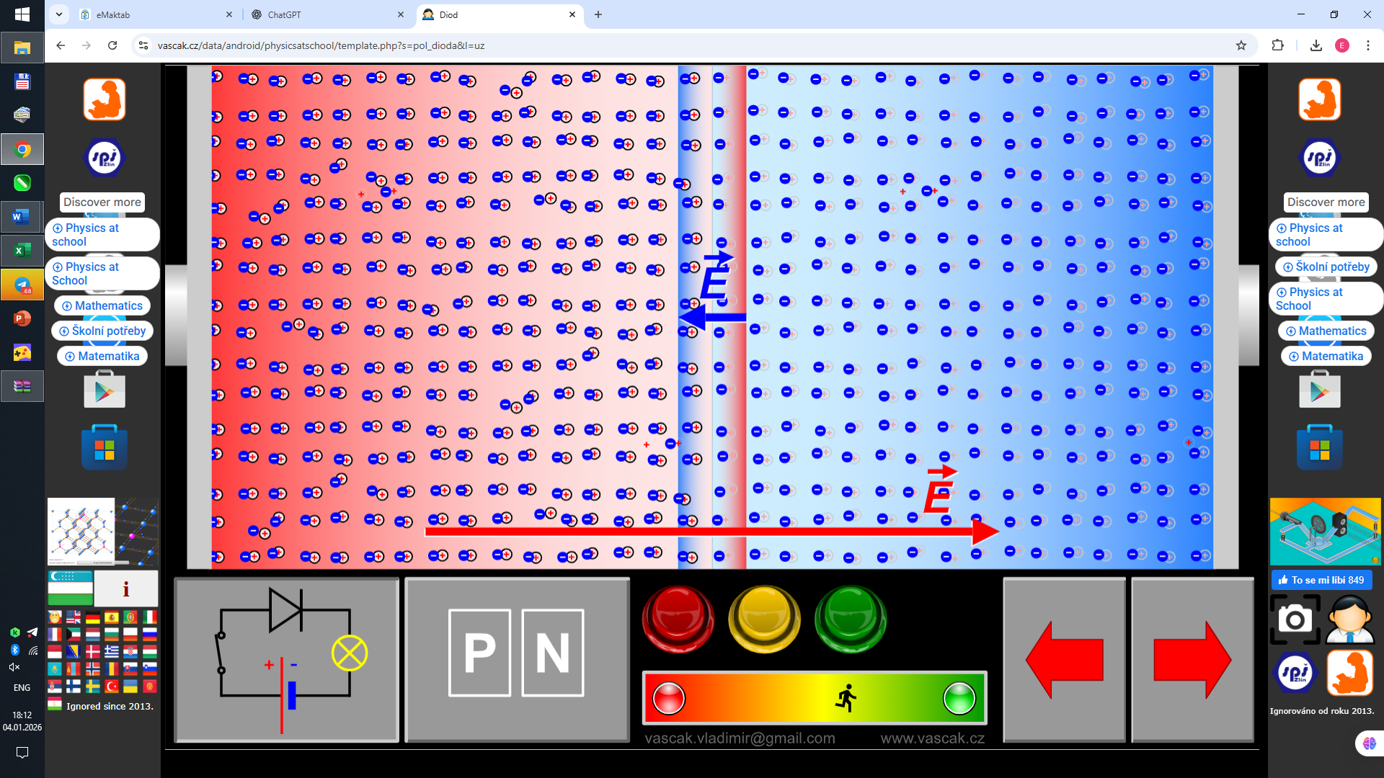

Diodning ishlash rejimlari
1. To‘g‘ri ulanish: P-soha (+), N-soha (–) ga ulanadi, bo‘shanish qatlami torayadi, tok o‘tadi
2. Teskari ulanish: P-soha (–), N-soha (+) ga ulanadi, bo‘shanish qatlami kengayadi, tok deyarli o‘tmaydi

Mustahkamlash:
- Nima sababdan diod tokni faqat bir tomonga o‘tkazadi?
- Depletsiya qatlami nima?
- Diod qayerlarda ishlatiladi?

Misollar: Telefon zaryadkasi, televizor, kompyuter bloklari, quyosh panellari

Baholash: Faol qatnashgan o‘quvchilar baholanadi

Uyga vazifa
- Yarim o‘tkazgichli diod haqida ma’lumot to‘plash
- Diodning belgisi va ishlashini chizma bilan ko‘rsatish
Bugun siz: Yarim o‘tkazgichli diod nima ekanini, P–N o‘tish qanday hosil bo‘lishini, diodning ishlash prinsipini o‘rgandingiz

